СПРАВКА
Воробьева Надежда Федоровна

Контактный телефон: 8-920-191-98-02
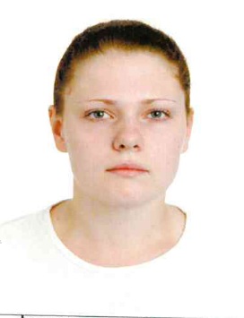 | Должность: | Главный специалист-эксперт отдела кадровой политики и медицинского образования Министерства здравоохранения Тверской области
 | Дата рождения: | 28 января 1990 года
 | Место рождения: | город Калинин
Образование: | Высшее
Специальность по диплому: | Российский государственный гуманитарный университет, 2015 г.  специальность – «Документоведение и документационное обеспечение управления»  квалификация – документовед
Нахождение в статусе депутата выборных органов: | Нет
Государственные (иные) награды: | Благодарность Министерства здравоохранения Тверской области  Почетная грамота Министерства здравоохранения Тверской области
Партийная принадлежность: | Беспартийная
Членство (участие) в общественных объединениях (организациях, движениях): | Нет
Семейное положение: | Не замужем

Трудовая деятельность

Год начала -  год окончания | Должность, место работы
2012 – 2015 | Документовед государственного казенного учреждения здравоохранения Тверской области «Медицинский информационно-аналитический центр»
2015 – 2017 | Ведущий эксперт отдела кадрового обеспечения и медицинского образования в управлении организационно-правового и кадрового обеспечения Министерства здравоохранения Тверской области
2017 – 2019 | Ведущий эксперт отдела кадров и медицинского образования Министерства здравоохранения Тверской области
2019 – 2020 | Ведущий эксперт отдела кадровой политики и медицинского образования Министерства здравоохранения Тверской области
21.01.2020 – по настоящее время | Главный специалист-эксперт отдела кадровой политики и медицинского образования Министерства здравоохранения Тверской области

